鹿寨县2022年国民经济和社会发展
统计公报

2022年，面对诸多困难、压力交织叠加的复杂形势，在市委、市人民政府的坚强领导下，鹿寨县委、县政府坚持以习近平新时代中国特色社会主义思想为指导，深入学习宣传贯彻党的二十大精神，全面贯彻习近平总书记对广西工作系列重要指示精神，坚决贯彻“疫情要防住、经济要稳住、发展要安全”重要要求，大力实施“八大工程”，决战决胜“十场攻坚战”，推动鹿寨县经济社会发展取得新成效。
一、综合
根据地区生产总值统一核算结果，2022年鹿寨县生产总值（GDP）187.97亿元，按不变价格计算，比上年增长3.2%。分产业看，第一产业增加值50.95亿元，增长4.0%；第二产业增加值57.93亿元，增长5.4%；第三产业增加值79.09亿元，增长1.1%。第一产业、第二产业、第三产业占全县生产总值比重为27.1%、30.8%、42.1%，第二产业逐渐恢复。按常住人口计算，全年人均地区生产总值55507元，增长3.0%。
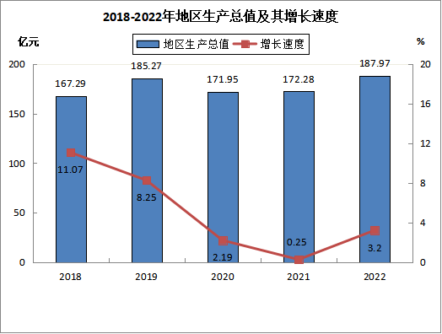

2022年年末全县户籍总人口41.14万人，总户数11.67万户，其中城镇人口17.03万人。鹿寨县有壮族人口22.58万人，汉族人口16.97万人，其他少数民族人口1.59万人。年末常住人口33.91万人，城镇化率达56.18%。

年末户籍人口及构成情况
指标 | 年末数（万人） | 比重（%）
总人口 | 41.14 | 100
其中：男性 | 21.66 | 52.65
女性 | 19.48 | 47.35
其中：0-17岁 | 8.35 | 20.29
18-34岁 | 7.84 | 19.07
35-59岁 | 17.31 | 42.07
60岁及以上 | 7.64 | 18.57

二、农业
2022年，全县农林牧渔业总产值84.66亿元，增长3.4%。其中：农业产值44.31亿元，增长4.54%；林业产值9.80亿元，下降4.0%；牧业产值25.83亿元，增长4.6%；渔业产值1.10亿元，下降3.8%。粮食产量增长0.3%；糖料蔗产量增长2.4%；蔬菜产量增长4.2%；水果产量增长14.9%；肉类总产量增长1.9%,其中猪肉产量增长5.2%，禽肉产量下降5.3%；鲜蚕产量增长8.0%，禽蛋产量增长10.4%；水产品产量增长2.8%；生猪出栏数增长3.7%；家禽出栏数下降2.6%。
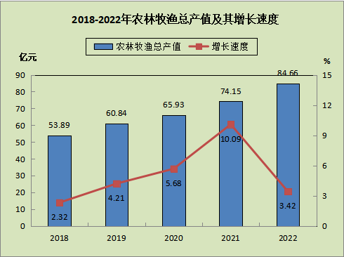
三、工业和建筑业
2022年，全县工业增加值同比增长4.8%，其中规模以上工业总产值增长12.04%。2022年上规入统工业企业23家，其中规下升规上18家，新增5家，规模以上工业企业总数达131家，工业产值超亿元企业40家。分行业来看，木材加工业、汽车制造业、化学原料和化学制品制造业、电力、热力生产和供应业、农副食品加工业、造纸和纸制品业、非金属矿物制品业、纺织业等八大行业占规上工业产值为25.2%、16.0%、14.8%、11.6%、9.3%、5.7%、4.96%、4.7%，其中农副食品加工业、造纸和纸制品业、木材加工业、化学原料和化学制品制造业等四大行业产值增速分别为40.0%、34.5%、27.9%、25.3%。
2022年全年全社会建筑业实现总产值14.26亿元，增长29.6%，资质以上企业22家。
四、固定资产投资
2022年，全县固定资产投资下降3.3%，其中项目投资下降2.6%，房地产开发投资下降6.0%。从产业来看，第一产业投资增长19.3%；第二产业投资下降1.7%，其中，工业投资下降1.7%；第三产业投资下降5.5%。工业技改投资下降41.3%，基础设施建设投资下降17.8%，民间投资增长6.0%，建安投资增长12.0%。
五、国内贸易
2022年，全县社会消费品零售总额47.49亿元，增长0.2%。分行业来看，批发业销售额8.57亿元，下降24.8%；零售业销售额37.38亿元，增长1.0%；住宿业营业额0.69亿元，下降10.0%；餐饮业营业额11.81亿元，增长3.8%。
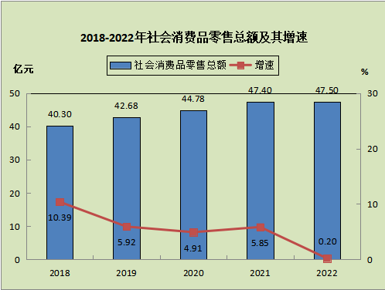
六、交通、邮电
2022年，公路客货运周转量增长1.06%；水路客货运周转量下降11.2%；电信业务总量增长21.1%；邮政业务总量下降3.3%。
七、财政、金融
2022年，全县实现财政收入8.96亿元，下降24.6%，其中公共财政预算收入5.8亿元，下降21.6%；公共财政预算支出27.15亿元，下降6.0%。金融机构存款余额213.32亿元，增长6.9%，金融机构贷款余额242.96亿元，增长5.8%。
八、人民生活
2022年，全县居民收入水平平稳提升，城镇居民人均可支配收入42823元，增长2.5%；农村居民人均可支配收入19714元，增长6.8%，增幅高出城镇居民4.3个百分点，城乡居民人均可支配收入比值为2.17:1，比上年缩小0.09，城乡居民收入差距不断缩小。

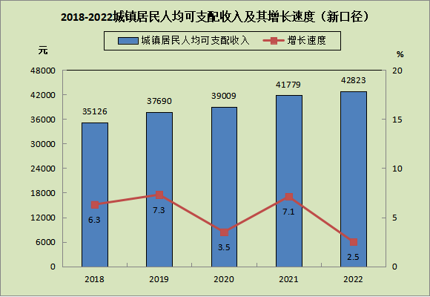
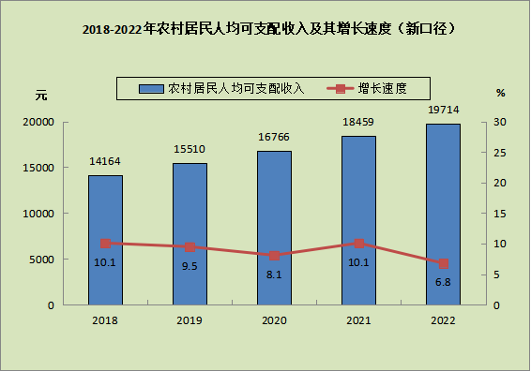

注：
1、本公报2022年统计数据为统计快报数或初步核算数，正式数据以出版的《柳州统计年鉴—2023》为准。
2、生产总值、各产业增加值绝对数按当年价格计算,其增长率均按不变价格计算。根据第四次全国经济普查结果，对国内生产总值、三次产业及相关行业增加值等相关指标的历史数据进行了修订。
3、公报涉及的部分经济指标来源于相关部门。
4、2018-2022年城镇居民人均可支配收入及农村居民可支配收入为新口径数据。

